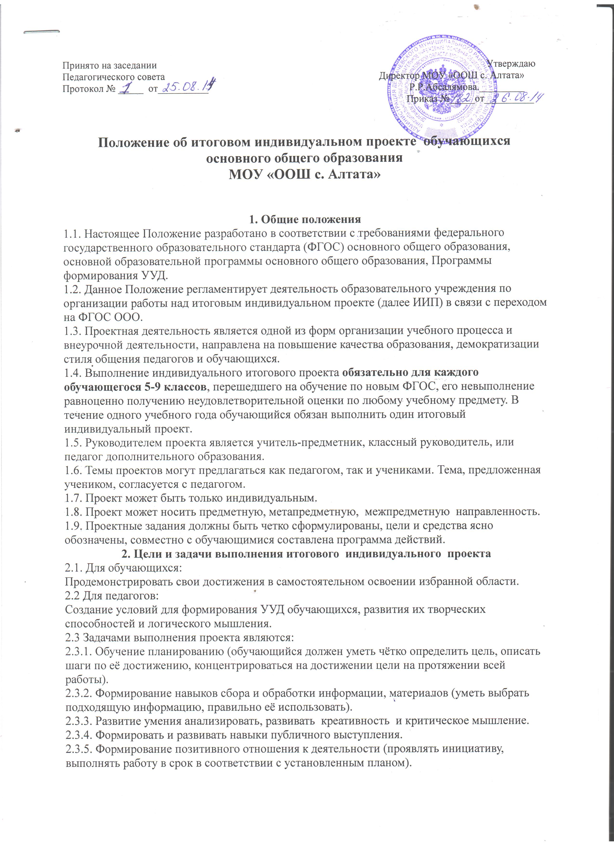3. Этапы и примерные сроки работы над проектом:
3.1. В процессе работы над проектом обучающийся под контролем руководителя планирует свою деятельность по этапам: подготовительный, основной, заключительный.
3.2. Подготовительный этап (январь-февраль): выбор темы и руководителя проекта,
3.3. Основной этап (март-апрель): совместно с руководителем разрабатывается план реализации проекта, сбор и изучение литературы, отбор и анализ информации, выбор способа представления результатов, оформление работы, предварительная проверка руководителем проекта.
3.4. Заключительный (май): защита проекта, оценивание работы.
3.5 Контроль соблюдения сроков осуществляет педагог, руководитель проекта.
3.6. Контроль охвата детей проектной деятельностью осуществляет классный руководитель.
4. Возможные типы проектов и формы их представления
4.1 Типы проектов.
Тип проекта | Цель проекта | Проектный продукт
Практико-ориентированный | Решение практических задач | анализ данных социологического опроса, видеофильм, эссе, обзорные материалы, отчёты о проведённых исследованиях, стендовый доклад, мультимедийный продукт, выставка,  газета, журнал, коллекция,  компьютерная анимация,  костюм, макет, модель,  пакет рекомендаций,  публикация, реферат, справочник,  статья, серия иллюстраций,  учебное пособие, экскурсия и т.д.
Исследовательский | Доказательство или опровержение какой-либо гипотезы.
Информационный | Сбор информации о каком-либо объекте или явлении.
Творческий | Привлечение интереса публики к проблеме проекта.
Игровой или ролевой | Представление опыта участия в решении проблемы проекта
5. Требования к оформлению итогового индивидуального проекта .
5.1.Общие требования к оформлению проектно-исследовательских работ:
- Работа выполняется на листах стандарта А 4, шрифтом TimesNewRoman, размером шрифта 12-14 пунктов с интервалом между строк – 1-1,5. Размер полей: верхнее – 2см., нижнее – 1,5 см., левое – 3см., правое – 2 см.
- Титульный лист считается первым, но не нумеруется.
- Каждая новая глава начинается с новой страницы. Точку в конце заголовка, располагаемого посредине строки, не ставят.
- Все разделы плана (названия глав, выводы, заключение, список литературы, каждое приложение) начинаются с новых страниц.
- Все сокращения в тексте должны быть расшифрованы.
Объем текста исследовательской работы, включая формулы и список литературы, не должен превышать 5 - 10 машинописных страниц.
Для приложений может быть отведено дополнительно не более 10 стандартных страниц. Основной текст работы нумеруется арабскими цифрами, страницы приложений – арабскими цифрами.
5.2. В состав материалов готового проекта в обязательном порядке включаются:
1) выносимый на защиту продукт проектной деятельности, представленный в одной из описанных выше форм;
2) подготовленная обучающимся краткая пояснительная записка к проекту (объёмом не более одной печатной страницы) с указанием для всех проектов:
а) исходного замысла, цели и назначения проекта;
б) краткого описания хода выполнения проекта и полученных результатов;
в) списка использованных источников.
3) краткий отзыв руководителя, содержащий краткую характеристику работы обучающегося в ходе выполнения проекта, в том числе:
а) инициативности и самостоятельности;
б) ответственности (включая динамику отношения к выполняемой работе);
в) исполнительской дисциплины.
5.2. При наличии в выполненной работе соответствующих оснований в отзыве может быть также отмечена новизна подхода и/или полученных решений, актуальность и практическая значимость полученных результатов.
5.3. Обязательным во всех работах является необходимость соблюдения норм и правил цитирования, ссылок на различные источники. В случае заимствования текста работы (плагиата) без указания ссылок на источник проект к защите не допускается.
5.4. Критерии оценки отдельных этапов выполнения проекта:
Выбор темы. При выборе темы учитывается:
- Актуальность и важность темы;
- Научно-теоретическое и практическое значение;
- Степень освещенности данного вопроса в литературе.
Актуальность темы определяется тем, отвечает ли она проблемам развития и совершенствования образовательной деятельности. Научно-теоретическое и практическое значение темы определяется тем, что она может дать слушателю, т.е. могут ли изложенные вопросы быть использованы в его повседневной практической деятельности.
- Целеполагание, формулировка задач, которые следует решить;
Цели должны быть ясными, четко сформулированными и реальными, т.е. достижимыми.
- Выбор средств и методов, адекватных поставленным целям;
- Планирование, определение последовательности и сроков работ;
- Проведение проектных работ или исследований.
Излагая конкретные данные, нужно доказывать и показывать, как они были получены, проверены, уточнены, чтобы изложение было достоверным.
Изложение мысли должно быть понятным, правильно сформулированным и показывать то, что было открыто или выявлено автором исследования.
Оформление результатов работ в соответствии с замыслом проекта или целями исследования;
Форма работы должна соответствовать содержанию. Не принято писать работу от первого лица. Текст теоретической части должен быть написан в неопределенном наклонении («рассматривается», «определяется» и т.п.).
В работе должна прослеживаться научность и литературность языка. Письменная речь должна быть орфографически грамотной, пунктуация соответствовать правилам, словарный и грамматический строй речи разнообразен, речь выразительна. Культура оформления определяется тем, насколько она аккуратно выполнена, содержит ли она наглядный материал (рисунки, таблицы, диаграммы и т.п.). В оформлении работы должен быть выдержан принцип необходимости и достаточности. Перегрузка «эффектами» ухудшает качество работы.
6. Требования к защите проекта
6.1 По желанию педагога и ученика на защите могут присутствовать представители администрации, другие учителя-предметники, классный руководитель, родители. У обучающегося имеется возможность публично представить результаты работы над проектом и продемонстрировать уровень овладения отдельными элементами проектной деятельности. Обучающийся может использовать мультимедийные формы для представления своего проекта.
6.2. Процедура защиты проекта и критерии оценивания
Презентация и защита индивидуальных учебных проектов проводится в апреле на школьной конференции.
6.2.1.Состав комиссии для оценки индивидуальных проектов назначается приказом директора школы: в экспертную группу входят все руководители проектов и заместитель директора по УВР, директор, который является руководителем экспертной группы.
6.2.2.Результаты выполнения проекта оцениваются учителями-экспертами. По итогам защиты представленного продукта, каждый эксперт выставляет отметку в лист оценивания проекта, затем все отметки заносятся в сводный протокол и обучающемуся выставляется итоговая отметка в виде средней арифметической (в пользу ученика).
6.2.3.Процедура защиты состоит в 6-8 минутном выступлении обучающегося, который раскрывает актуальность, поставленные задачи, суть проекта и выводы. Далее следуют ответы на вопросы комиссии.
6.2.4. Проектная деятельность оценивается по критериям в пятибальной системе:

Критерий | Уровни сформированности навыков проектной деятельности
Критерий | Базовый | Отметка(1 – 5 баллов)  (Номера экспертов)
Самостоятельное приобретение знаний и решение проблем | Работа в целом свидетельствует о способности самостоятельно с опорой на помощь руководителя ставить проблему и находить пути её решения; продемонстрирована способность приобретать новые знания и/или осваивать новые способы действий, достигать более глубокого понимания изученного | 1 | 2 | 3 | 4 | 5
Знание предмета | Продемонстрировано понимание содержания выполненной работы. В работе и в ответах на вопросы по содержанию работы отсутствуют грубые ошибки
Регулятивные действия | Продемонстрированы навыки определения темы и планирования работы. Работа доведена до конца и представлена комиссии; некоторые этапы выполнялись под контролем и при поддержке руководителя. При этом проявляются отдельные элементы самооценки и самоконтроля обучающегося

Коммуникативные действия | Продемонстрированы навыки оформления проектной работы и пояснительной записки, а также подготовки простой презентации. Автор отвечает на вопросы

7. Документация
Для руководителя проекта
- Общие сведения на каждого обучающегося;
№п/п | ФИО ученика | Тема проекта | Итоговая оценка руководителя проекта | Подпись
1.
- Рецензия по каждому индивидуальному проекту.
Руководитель проекта передает заключение и рецензию за выполненную работу комиссии до начала защиты проекта.
- Результаты итоговой оценки индивидуального проекта фиксируются в протоколе:

ПРОТОКОЛ
защиты индивидуальных проектов, выполненных обучающимися ___ класса в рамках внедрения ФГОС ООО за __________ учебный год
Итоговая ведомость отметок за выполненные проекты
№ | ФИО | Предмет, по которому выполнен проект | Тема проекта | Тип проекта | Продукт проекта | Руководитель проекта | Отметка эксперта №1 | Отметка эксперта №2 | Отметка эксперта №3 | Итоговая отметка за проект
1
2
3
Подписи экспертов:1._____________________/________________ __/
2.____________________/___________________/
3.____________________/_________________ _/
4.____________________/___________________/

Дата защиты проектов________________________
8. Права и ответственность сторон
Руководитель индивидуального проекта должен:
- Совместно с обучающимся определить тему и план работы по индивидуальному образовательному проекту;
- Совместно с обучающимся определить цель работы, этапы, сроки, методы работы, источники необходимой информации;
- Мотивировать обучающего на выполнение работы по индивидуальному образовательному проекту;
- Оказывать помощь обучающемуся по вопросам планирования, методики, формирования и представления результатов исследования;
- Контролировать выполнение обучающимся плана работы по выполнению индивидуального образовательного проекта.
Руководитель индивидуального проекта имеет право:
- Требовать от обучающего своевременного и качественного выполнения работы;
- Использовать в своей работе имеющиеся в школе информационные ресурсы;
- Обращаться к администрации школы в случае систематического несоблюдения сроков реализации плана индивидуального образовательного проекта.
Обучающийся должен:
- Выбрать тему индивидуального образовательного проекта;
- Посещать консультации и занятия по индивидуальному образовательному проекту;
- Ответственно относиться к требованиям и рекомендациям руководителя индивидуального образовательного проекта:
- Подготовить публичный отчет о проделанной работе.
Обучающийся имеет право:
- На консультацию и информационную поддержку руководителя на любом этапе выполнения индивидуального образовательного проекта;
- Использовать для выполнения индивидуального образовательного проекта ресурсы школы.
10.Классный руководитель после защиты проекта выставляет итоговую отметку в журнал защиты итогового проекта, которая заверяется подписью ученика и подписью директора школы и печатью.

